## Fermentation

### Aerobe Phase:

* leichtverfügbaren Kohlenhydrate zu Kohlensäure und Wasser abgebaut, wodurch Wärme entsteht und Nährstoffverluste auftreten
* Je mehr Restsauerstoff vorhanden ist, umso besser können sich die Essigsäurebakterien (Enterobakterien, E-Coli, Salmonellen, ) entwickeln und nehmen den MSB den Zucker weg
* Optimal dauert dies nur wenige h
* MSB zu 80% gehemmt

### Hauptgärung - Milchsäuregärung

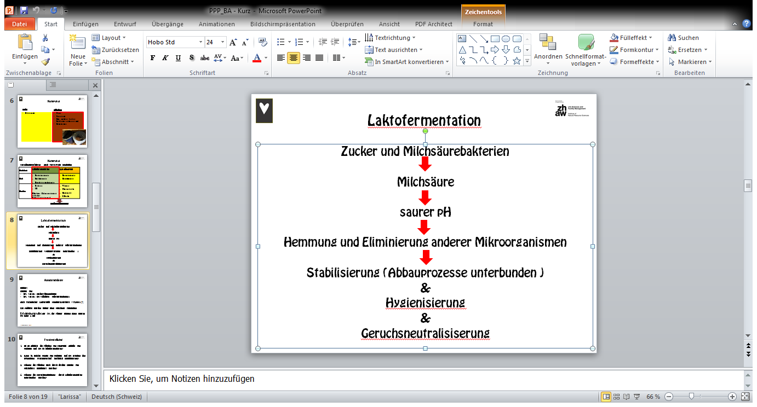

**Fehlgärung**

Wenn der pH-Wert nicht genügend schnell ein kritisches Niveau erreicht, entwickeln sich die streng anaeroben Clostridien und verursachen eine Buttersäuregärung, auch bekannt als sekundäre Gärung

* Abbau von Kohlenhydraten, Milchsäure und verschiedenen Aminosäuren

=>Trockenmasse- und Energieverluste

=> pH-Anstieg und Gestank (Ammoniakbildung)

### Öffnung der Silage – Nacherwärmung

Hefen werden durch Fermentierung nicht gehemmt (wachsen auch bei pH unter 3.5)

Durch Öffnung gelangt jedoch wieder Sauerstoff ins System können die Hefen verschiedene organische Säuren umsetzen, u.a. auch Milchsäure.

=>pH-Anstieg und begünstigt daraufhin auch andere Gärschädlinge wie Essigsäurebakterien und Schimmelpilze.

### Voraussetzung für eine einwandfreie Milchsäuregärung sind

1. ***anaerobe*** Bedingungen mit möglichst wenig Restluft
2. ***Zucker*** - ausreichend vergärbarer Zucker

(Zuviel Restzucker, ethanol und CO2 bildung durch die Hefen)

1. ***Temperatur -***  optimaler und stabiler Temperaturbereich für die MSB (20-30°C)
2. ***Mischung-*** Verteilung von Zucker und MSB überall im Substrat, da MSB nicht mobil sind
3. ***Trockensubstanzgehalt*** stabiler Trockengehalt des Materials, da optimale zuckermenge je nach TS variiert

(zu feucht Förderung Clostridien da feuchteliebend, deshalb muss pH schneller gesenkt werden als wenn Trocken und zudem muss mehr MS gebildet werden um tiefen pH zu erreichen, zu trocken über 40% zuviel Luft und langsame Entwicklung MSB) 30-40% in Silagen optimal.

Dauer ca 10 Tage.

**Prozessfördernd:**

* Zufügen von ***Nitrat*** welches die Clostriedien/Fehlgärung hemmt (0.05% des Trockengehaltes)
* ***schnellst möglichst*** zu laktofermentieren um der Harnhydrolyse vorzubeugen.
* Zuckerrohrmelasse besser als Zuckerrübenmelsse
* Die Startbedingungen der MSB könnten möglicherweise durch ***Inkubation*** verbessert werden MSB über 20 h bei 37°C => in optimaler Wachstumsphase

### Stand der Forschung

* 10% Zuckerrohrmelasse (m/m) und 10% EM (m/m) pH auf 4.1 innerhalb 10 Tagen
* 5% Zuckerrohrmelasse zu gering und endet in Fehlgärung
* 40% Küchenabfällen (Zuckergehalt 9.6% von FS) als Zuckerquelle funktioniert auch – stinkt jedoch mehr als mit Melasse fermentiert.
* Je höher die zugegebene Menge Milchsäurebakterien umso höhere Milchsäurebildung und schnellere pH – Absenkung als auch eine umso geringere Essig – und Buttersäurekonzentrationen

### Material Kompotoi

* Hohe Pufferkapazität weshalb wichtig Prozess möglichst optimal
* Eine EM1 Konzentration von 25% (m/m) sollte genügen.
* optimalen Melassekonzentration? wahrscheinlich über 12.5% (m/m).

|  |  |  |
| --- | --- | --- |
| Fermentation in Kübel  Zuschlagmaterialien während Sammlung | Fermentation in Kübel  Zuschlagmaterialien nach Sammlung | Fermentation in Pressmulde |
|  |  |  |
|  |  |  |
|  |  |  |
|  |  |  |
|  | Aufwand |  |
| Mischung? | Mischung? |  |
|  |  |  |

.